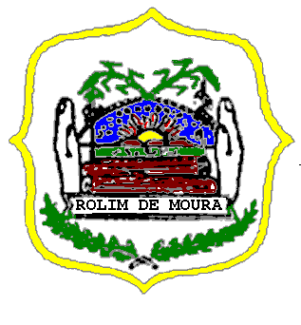

ESTADO DE RONDÔNIA
PODER LEGISLATIVO
CÂMARA MUNICIPAL DE ROLIM DE MOURA

INDICAÇÃO Nº. 009/CMRM
ANO: 2024
AUTOR/Vereador: ELIOMAR MONTEIRO DA SILVA
PARTIDO: PSD

Assunto: Indica ao Excelentíssimo Senhor ALDAIR JÚLIO PEREIRA, Prefeito Municipal, que determine a Secretaria Municipal de Obras e Serviços Públicos, que inicia-se a colocação de manilhas para água fluvial na rua Rondônia esquina com a Avenida Cuiabá.
Excelentíssimo Senhor Presidente da Câmara Municipal de Rolim de Moura, Estado de Rondônia, Vereador Cidinei Furtunato e demais Vereadores que integram esta Casa Legislativa, conforme preceitua o Regimento Interno, após dado ciência ao Egrégio Plenário, apresento, a presente Indicação a ser encaminhada ao Excelentíssimo Senhor Aldair Júlio Pereira, Senhor Prefeito Municipal, que junto ao setor competente, que inicia-se a colocação de manilhas para água fluvial na rua Rondônia esquina com a Avenida Cuiabá.
JUSTIFICATIVA
Moradores da rua acima citada procuraram este Vereador, onde reivindicam a colocação de manilhas de captação de águas pluviais, tendo em vista que a falta desse serviços vem causando sérios transtornos.
Ressalto que com o período chuvoso a situação se agrava, gerando situação de risco para as famílias que habitam no local, além de prejuízo ao próprio Município na reconstrução da via.
Diante do exposto, solicito especial atenção do Poder Executivo no atendimento desta Indicação

Plenário “LUCIANO DE ARGOLO”, 03 de maio de 2023.

ELIOMAR MONTEIRO DA SILVA
Vereador/CMRM

